Diu Thermo page 54

page 266

271

461

Thermodynamique fait grand usage de la notion de transformation réversible, concpet délicat

transformations quasistatiques : procèdent entre l’état initial et l’état final par une succession quasi continue d’états d’équilibre => toutes les variables, y compris les grandeurs conjuguées sont définies en continu le long de la transformation quasi statique . Concrèetement : il faut faire évoluer les paramètres ext assez lentement

transformation réversible : elle est quasi statique et le système y est constamment à l’équilibre thermodynamique avec l’extérieur. Conséquences du orincipe d’entropie maximale : si telle grandeur primitive xi peut s’échanger entre le système et l’extérieur, la réversibilité exige que la grandeur Xi conjuguée de cette variable dans le système équilibre la grandeur Xi ext qui lui correspond dans le milieu extérieur : Xi = ei \* Xi extoù la valeur de ei est fixée par la loi de conservation : ei\*xi + xi ext = cte

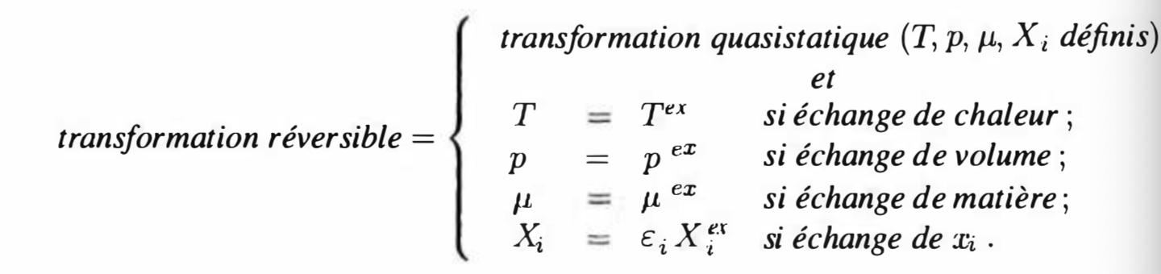

Pourtant : si ces conditions étaient satisfaites, on aurait équilibr eet non transformation=> situation de quasi équilibre : pour que la transformation puisse se développer il faut qu’il existe entre le système et l’extérieur un très léger déséquilibre

“réversible” : une modification infinitésimale des caractéristiques du milieu ext permet d’inverser le sens dans lequel elle se déroule le long ud même chemin

transformation réversible => quasistatique, l’inverse n’est pas vrai : on tire lentement sur un morceau de chewing gum

I) Thermodynamique des phénomènes irréversibles

toute évolution irréversible d’un système s’accompagne de l’échange avec l’ext d’une ou plusieurs variables d’état primitives, ou bien de la redistribution de cette ou de ces variables entre certains sous systèmes

thermodynamique fournit des renseignements sur : sens de l’échange, état q’équilibre final, travail et quantité d’énergie échangés au total

difficulté : pour les états intermédiaires de la transformation, hors équilibre, ne relèvenet pas en toute rigueur de la thermo : les grandeurs telles que l’entropie, température, potentiel chimique n’ont été définies que pour des systèmes à l’équilibre

1. Notion d’équilibre thermodynamique local

pour que les outils de la thermo puissent être utilisés dans l’étude de processus irréversibles il est indispensable que l’équilibre local soit réalisé

(entropie, température, énergie interne, … : définies à l’équilibre)

Nous parlerons d’équilibre thermodynamique local lors d’un processus hors équilibre si tout sous-système macro infinitésimal du système global en question peut être regardé à out instant comme ayant atteint l’équilibre thermo

-> on peut définir une échelle temporelle (teq : temps caractéristique du retour à l’eq) telle que tev >> teq (tev : temps caractéristique d’évolution macro)

-> échelle spatiale : lev >> leq

contre exemple : un gaz très dillué, suffisamment pour que le lpm des partiocules qui le composent devienne de l’ordre des dimensions du récipient qui le contient

à cette échelle locale on peut définir entropie, énergie interne => donc température et potentiel chimique (ds/du = 1/T, …)

L’équilibre thermo local doit exister partout dans le système, les écarts à l’équilibre doivent être suffisamment faibles pour qu’on puisse les traiter par un DL au 1er ordre (approximation linéaire)

1. Grandeurs conservées

si la valeur que prend une de ces grandeurs conservées vient à varier : un apport ou un retrait de cette grandeur est intervenu depuis l’ext. Elles ne sont pas modifiées par les collisions au niveau microscopique car celles-ci préservent le nombre de particules, l’énergie, la charge électrique (énergie => car choc élastique ?)

Si la répartition de telles grandeurs n’est pas celle qui assure l’eq global : leurs valeurs ne pourront pas être ajustées par les collisions qui se produisent à l’intérieur des sous-systèmes. L’équilibre global ne opurra être atteint que par transport d’une telle quantité d’un point à un autre

phénomènes que nous allons étudier concernent donc le transport de grandeurs conservées => diffusion de matière, diffusion de chaleur (transfert d’énergie), transfert de charges électriques

Soit A une grandeur conservée : loi de conservation globale de A :

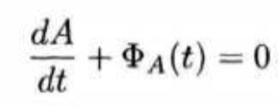

où A(t) est la quantité présente à t dans un domaine Oméga de l’espace, PhiA le flux de cette grandeur sortant de Oméga à travers la surface Sigma qui le délimite

On définit la densité volumique de A (t). Le flux de A sortant de Oméga à travers la surface Sigma fait intervenir une densité de courant jA définie par : :

=> permet de remonter à l’équation de conservation locale

Equation de conservation : nécessite parfois un terme supplémentaire : c’est le cas quand on étudie une grandeur qui n’est pas véritablement conservée mais dont on sait prendre en compte la disparition ou l’apparition dans le système

Perez Thermo page 103 :

phénomènes irréversibles = caractérisés par une production non nulle d’nentropie

Le calcul de l’entropie produite permet de prédire le sens d’une tranformation : on imagine un sens d’évolution et oncalcule la production d’entropie correspondanteà partir de la variation de l’entropie et de l’entropue reçue : si on trouve une production négative, le sens considéré n’est pas le sens réel

2nd principe :

dS = dSe + dSc : transformation réversible : dSc = 0

Au cours d’une transformation réversible l’entropie créée est donc nulle

1. Courant d’entropie et courant de chaleur

Diu Thermo page 529

=> l’équation d’évolution de l’entropie comporte un terme source qui représente l’entropie vcréée

expression de ce terme source en fonction des affinités